**МИНИСТЕРСТВО ОБРАЗОВАНИЯ РЕСПУБЛИКИ БЕЛАРУСЬ**

**УЧРЕЖДЕНИЕ ОБРАЗОВАНИЯ**

**ГОМЕЛЬСКИЙ ГОСУДАРСТВЕННЫЙ ТЕХНИЧЕСКИЙ УНИВЕРСИТЕТ ИМЕНИ П. О. СУХОГО**

Факультет автоматизированных и информационных систем

Кафедра «Информационные технологии»

ОТЧЕТ

ПО ЛАБОРАТОРНОЙ РАБОТЕ № 6

# по дисциплине «Разработка приложений баз данных для информационных систем»

на тему: «Создание Web-сервиса с использованием WEB API ASP.NET MVC (ASP.NET Core MVC) для работы с информацией из базы данных»

Выполнил: студент

группы ИТП-31

Пикулина К.И.

Проверил: преподаватель

Асенчик О. Д.

Гомель 2022

**Лабораторная работа № 6**

**Цель работы:** ознакомиться с возможностями .NET Core по получению, отображению и изменение данных при помощи технологии WEB API.

**ЗАДАНИЕ**

Создать с использованием технологии WEB API Web-приложение, в котором организовать получение, отображение и изменение данных.

Для этого необходимо:

1. Создать (использовать ранее разработанные в предыдущих лабораторных работах):
   1. Классы, моделирующие не менее чем три таблицы базы данных согласно вашему варианту. Одна из таблиц обязательно должна находиться на стороне отношения «многие» связи с другой таблицей в схеме базы данных.
   2. Класс контекста данных для доступа к базе данных.
2. Создать контроллер для операций с данными таблицы, стоящей на стороне отношения «многие».
3. Задокументировать WEB API ASP.NET Core с помощью инструментов Swagger.
4. Клиентское приложение в виде HTML страницы для визуального выполнения всех операций с данными выбранной в п.2 таблицы, использующих запросы к методам разработанного контроллера.

**Ход работы**

1. Отображение страницы swagger/index.html

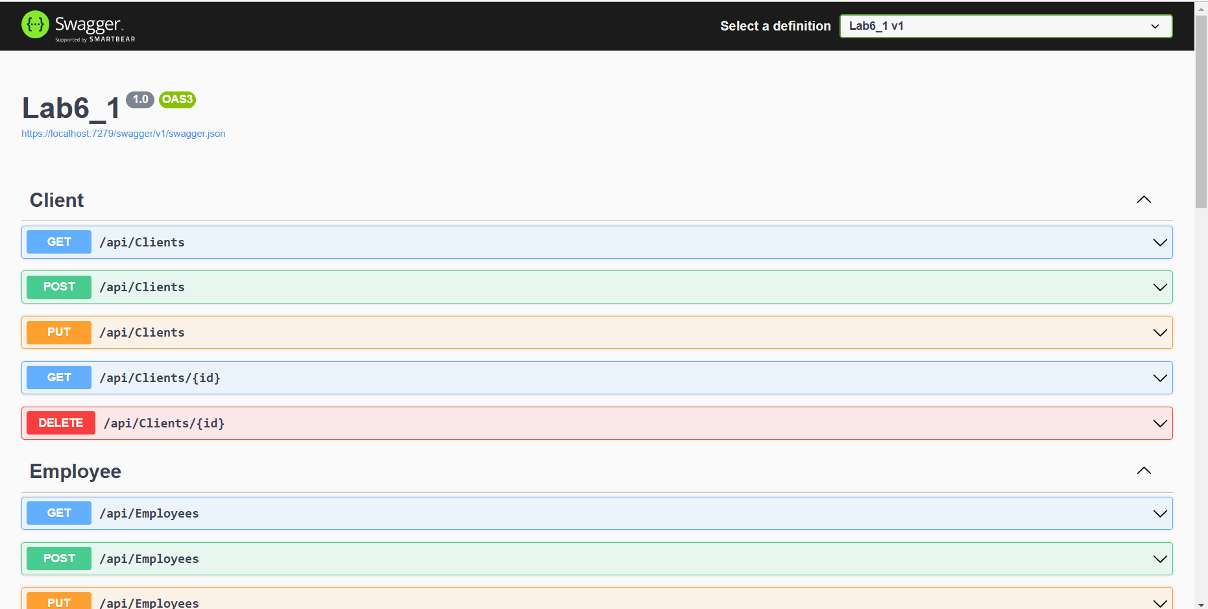

Рисунок 1 – Страница swagger/index.html

1. Клиентское приложение index.html с возможностью редактирования, создания, удаления, представлена на рисунке 2.

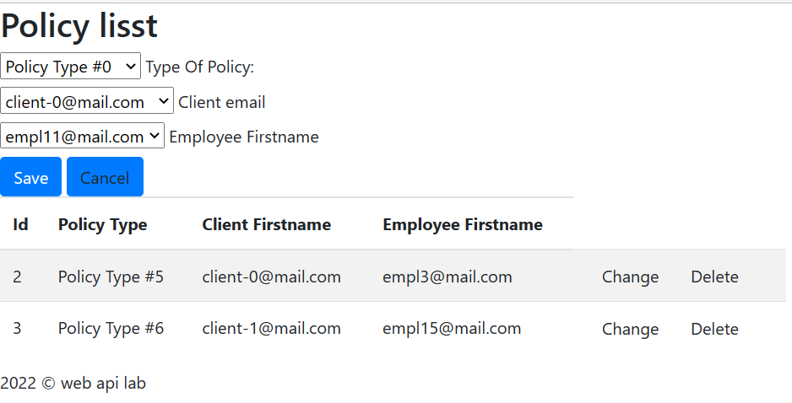

Рисунок 2 – Клиентская страница index.html

Ссылка на репозиторий *GitHub*:

**Вывод**: были ознакомлены с возможностями .NET Core по получению, отображению и изменение данных при помощи технологии WEB API.